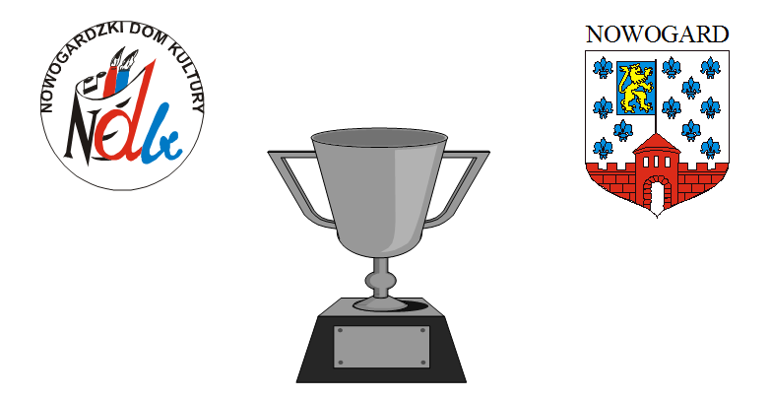

XIII TURNIEJ POLONEZA STUDNIÓWKOWEGO
O PUCHAR BURMISTRZA NOWOGARDU

Bardzo gorąco pragniemy zaprosić Państwa szkołę – klasę maturalną do udziału w organizowanym przez Burmistrza Nowogardu i Nowogardzki Dom Kultury XIII Turnieju Poloneza Studniówkowego. Jego głównym celem jest wspólna zabawa i chęć przedłużenia o jeszcze jedną chwilę uroczystego nastroju związanego ze studniówką.
Dobre chwile są czymś bardzo istotnym w życiu każdego człowieka, a jeśli jeszcze przy okazji uda się je połączyć z podtrzymaniem naszych narodowych tradycji tanecznych, to wówczas nabiera to pewnego rodzaju wyrazu. Takich właśnie wrażeń dostarcza nasz turniej. Rywalizacja i wspaniała zabawa to trudne do połączenia elementy, ale polonez potrafi czynić takie cuda. To częsta opina uczestników, i opiekunów zespołów, którzy uczestniczyli w tych prezentacja turniejowych. Turniej odbędzie się w dniu 04.02.2011 r. w sali widowiskowej Nowogardzkiego Domu Kultury.

SERDECZNE ZAPRASZAMY!

Dyrektor Nowogardzkiego Domu Kultury Burmistrz Nowogardu

Mirosława Przybyłek Robert Czapla

